10. ReactJS-HOL

**Solution:**

Step 1: Creating React-App in VS Code using [**npx create-react-app officespacerentalapp**]

Step 2: Updating **App.js**

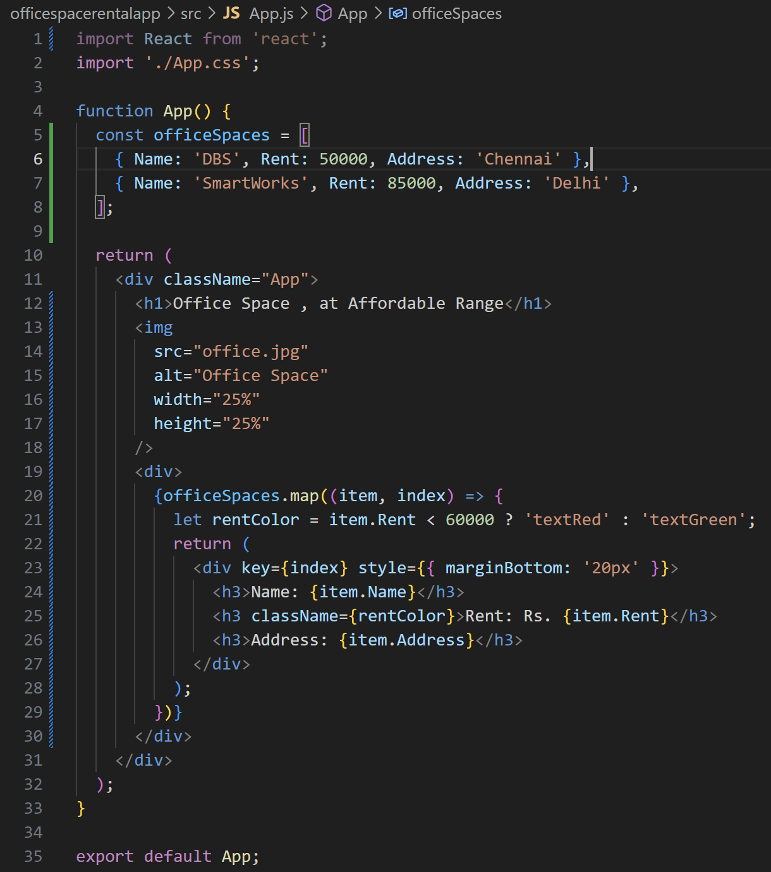

Step 3: Adding some **CSS- styling** in **App.css**

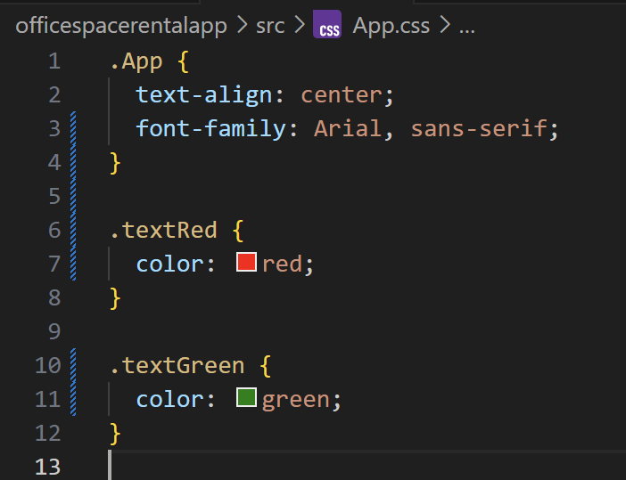

Step 4: Running the app 🡪 **npm start**



